Control de seguridad totalmente certificado para grúas

Barcelona, Abril de 2020.- Para grúas sin riesgo de vuelco y para sistemas de elevación, WIKA ofrece, con el ELMS1, un control de seguridad totalmente certificado para proteger contra la sobrecarga. Este nuevo producto combina electrónica de seguridad, software y transductores de fuerza de seguridad. Ádemás, el ELMS1 es el primer sistema dual de elevación del mundo homologado por la asociación alemana de seguros sociales de accidentes (DGUV).

Con esta innovadora solución ya no es preciso dedicar tiempo a las certificaciones individuales, cuando con otros sistemas comparables, si lo es.. El control de seguridad del ELMS1 está certificado según la norma DIN EN ISO 13849 con nivel de rendimiento "d". Su módulo central permite equilibrar automáticamente la carga total de hasta ocho transductores de fuerza redundantes. Con el sistema de doble elevación, se pueden levantar hasta cuatro contenedores al mismo tiempo. El ELMS1 avisa de los umbrales de conmutación y en caso de sobrecarga, se apaga.

El nuevo control de seguridad de WIKA también es adecuado para sistemas nuevos o ya existentes. El ELMS1 tiene varias entradas y salidas analógicas y digitales. El sistema también está disponible con diferentes protocolos de comunicación como CANopen y PROFIBUS.

Número de caracteres: 1.129
Palabra clave: ELMS1

Fabricante:
WIKA Alexander Wiegand SE & Co. KG
Alexander-Wiegand-Straße 30
63911 Klingenberg/Germany
Tel. +49 9372 132-5049
Fax +49 9372 132-406
vertrieb@wika.com
www.wika.es

Fotografía de WIKA:

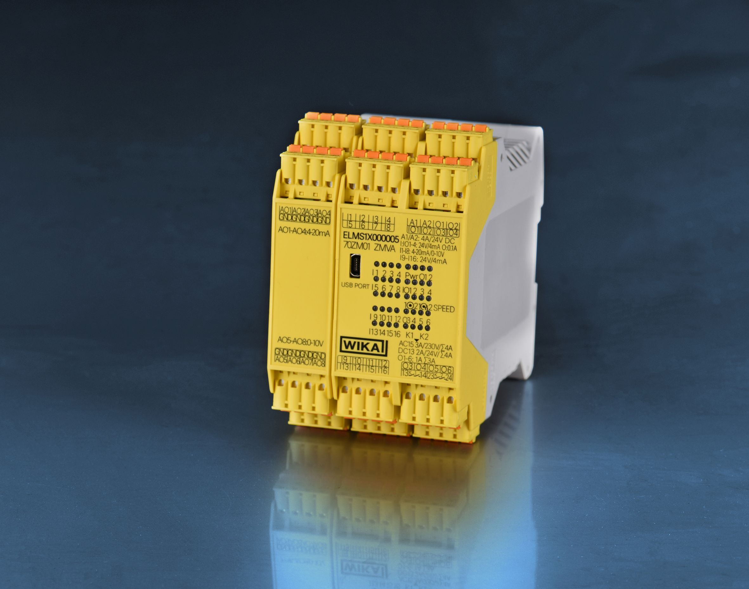

Tipo ELMS1

Editado por:
WIKA Alexander Wiegand SE & Co. KG
André Habel Nunes
Marketing Services
Alexander-Wiegand-Straße 30
63911 Klingenberg/Germany
Tel. +49 9372 132-8010
Fax +49 9372 132-8008010
andre.habel-nunes@wika.com
www.wika.es

Nota de prensa de WIKA

